Matematika
Preveri se.
Časa za reševanje imaš 2 uri.

Slovenski jezik
Preberi besedila 1. naloge in odgovori na vprašanja.

Razmisli ob vprašanjih 2. in 3. naloge.

Dopolni pravilo.

ŠPO
Vzemi lopar za badminton, povabi brata ali……..in veselo štejta število zaporednih uspešnih udarcev.

LUM
Predlog za delo
Slikanje: NEENAKOMERNO RAZPOREJANJE OBLIK V SLIKI

- material: risalni list za podlago (lahko bele barve, sive ali črne; vsekakor je bolje, da je čim bolj nevtralne barve), kvadraten list 21 x 21 cm, ki ga na vsaki strani pobarvamo z drugo barvo
- Likovna naloga
V kvadraten list, ki smo ga predhodno pobarvali z dvema barvama, bomo zarezovali oblike, jih obračali navzven in tako obrnjene zalepili na svoje mesto. Tako bo nastala zanimiva slika v tehniki kolaža, v kateri bodo oblike neenakomerno razporejene.
Demonstracija:
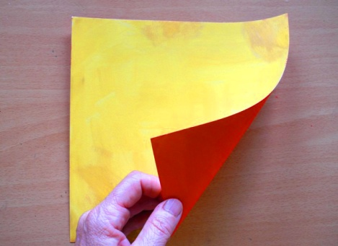  Pripravili smo si list, ki smo ga obarvali z različnima barvama. | 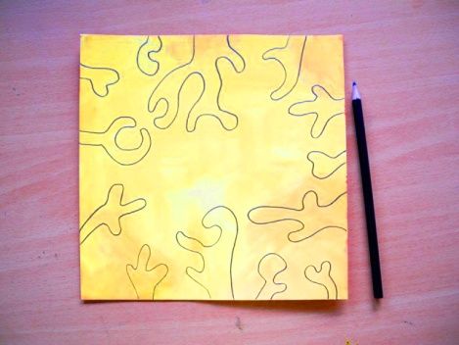  S svinčnikom narišemo oblike po svoji domišljiji. Te oblikujemo od roba lista navznoter.
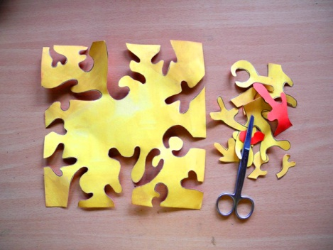  S škarjami natančno izrežemo vse narisane oblike. | 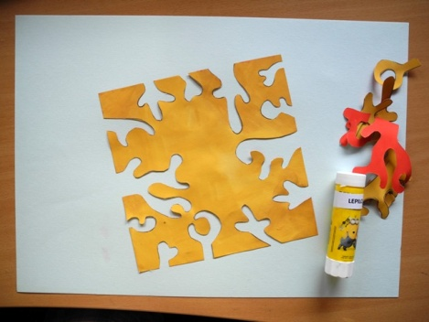  Kvadrat zdaj prilepimo na risalni list. Vsako obliko, ki smo jo izrezali, bomo prilepili na njeno mesto tako, da jo bomo obrnili navzven.
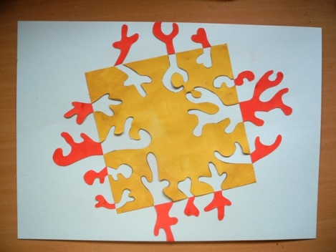
Ker smo vsako obliko obrnili navzven, so te oblike v rdeči barvi. Dokončana slika deluje zanimivo in razgibano.

